1. mr分析：均支持阳性结果，但是反向不一致  
   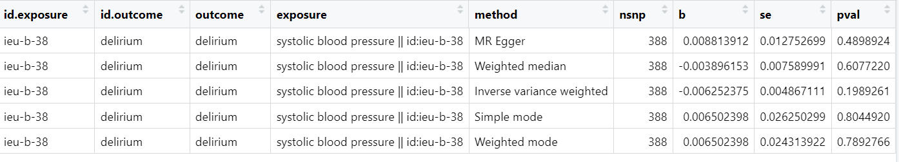
2. egger截距：egger截距不为0，存在干扰  
   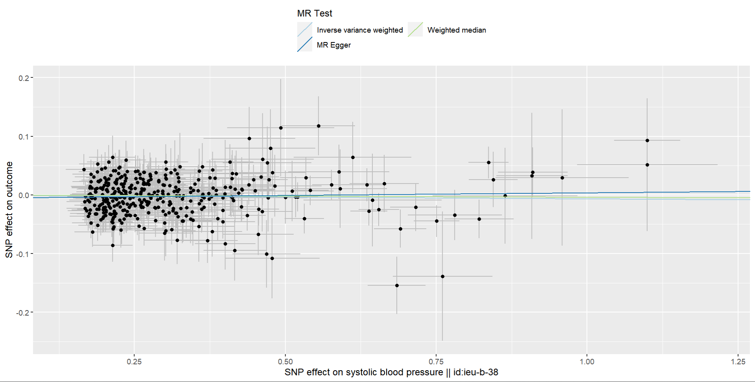
3. Heterogeneity：无异质性  
   
4. PRESSO：
5. Funnel_plot：对称性较差，线不重合，说明基本假设被偏倚干扰  
   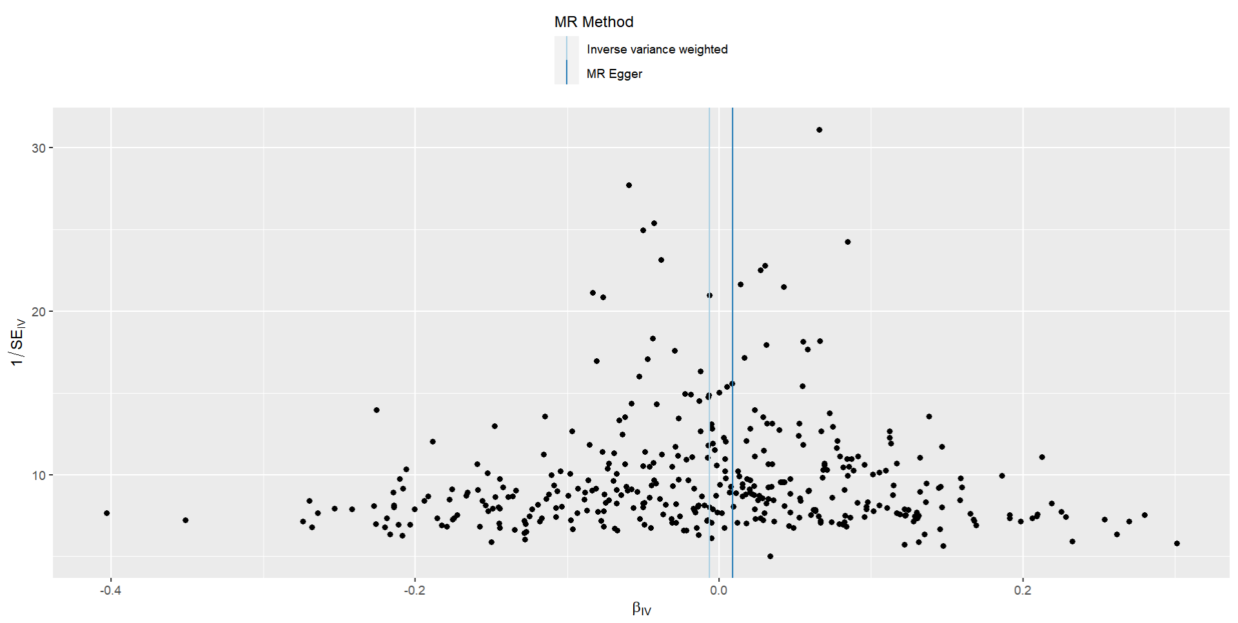
6. Pleiotropy：无多效性  
   
7. Leave one out analysis：数据分布集中，均在y轴一侧  
   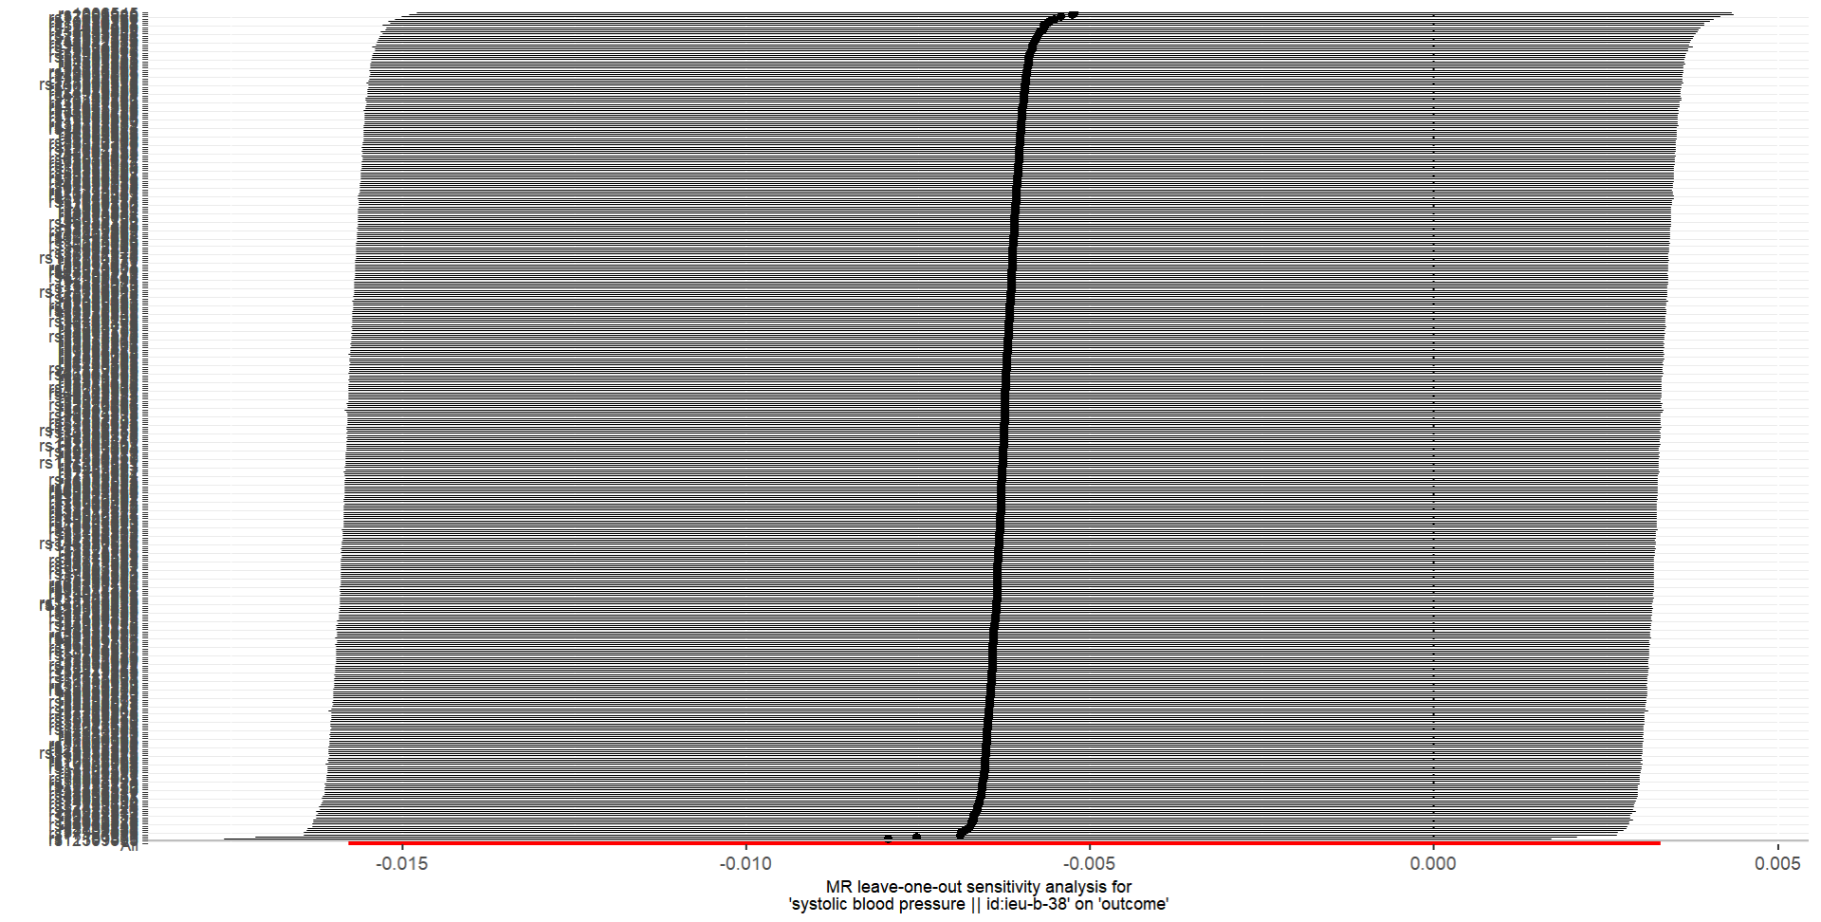
8. **结论：大概率为阳性结果**